Постановка организаций на учет ВК Бутырского района
23.10.2023
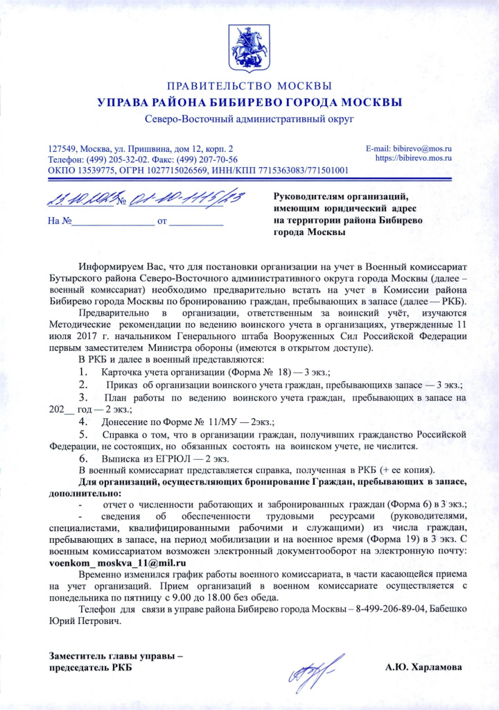

Адрес страницы: http://bibirevo.mos.ru/presscenter/news/true/detail/11926334.html
Управа района Бибирево города Москвы

